МИНИСТЕРСТВО ОБРАЗОВАНИЯ И НАУКИ РОССИЙСКОЙ ФЕДЕРАЦИИ

ФЕДЕРАЛЬНОЕ ГОСУДАРСТВЕННОЕ БЮДЖЕТНОЕ ОБРАЗОВАТЕЛЬНОЕ УЧРЕЖДЕНИЕ ВЫСШЕГО ОБРАЗОВАНИЯ

“СИБИРСКИЙ ГОСУДАРСТВЕННЫЙ УНИВЕРСИТЕТ НАУКИ И ТЕХНОЛОГИЙ ИМЕНИ АКАДЕМИКА М.Ф. РЕШЕТНЕВА”

Институт информатики и телекоммуникаций

Кафедра информатики и вычислительной техники

**Отчёт по Лабораторной работе № 1**По дисциплине “Функциональное программирование”

**Вариант № 12**

**Выполнил:** студент 1 курса  
Группы: БПИ22-02  
Трифонов Кирилл Вячеславович

**Преподаватель:**   
доцент каф. ИВТ, к.т.н

Богданов Константин Валериевич

**Красноярск 2023**

1. Приведите пример нетривиальных выражений, принадлежащих

следующему типу:

1. ((Char,Integer), String, [Double])

2. [(Double,Bool,(String,Integer))]

3. ([Integer],[Double],[(Bool,Char)])

4. [[[(Integer,Bool)]]]

5. (((Char,Char),Char),[String])

6. (([Double],[Bool]),[Integer])

7. [(Integer, (Integer,[Bool]))]

8. (Bool,([Bool],[Integer]))

9. [([Bool],[Double])]

10. [([Integer],[Char])]

Требование нетривиальности в данном случае означает, что встречающиеся в выражениях списки должны содержать больше одного элемента.

( ('a',1), "str", [1.1,1.4])

[(1.1,True,("str",1)),(1.1,True,("str",1))]

( [1,2], [1.1,1.2], [(False,'a')])

[[[(1,True),(1,True)],[(1,True),(1,True)]],[[(1,True),(1,True)],[(1,True),(1,True)]]]

((('a','b'),'c'),["abc","abc"])

(([1.1,1.2],[False,True]),[1,2])

[(1, (2, [False,True])),(3, (4, [False,True]))]

(True,([True,True],[1,2]))

[([True,True],[1.2,1.2]),([True,True],[1.2,1.2])]

[([1,2],['a','b']),([1,2],['a','b'])]

2-12. Найти точку, равноудаленную от осей координат и от точки с заданными координатами (x,y).

Были использованы функции **eqCords**, которая выражает из координат данной точки аргументы квадратного уравнения B и C (A в данной задаче всегда равен 1) и **quadX**, которая вычисляет корни квадратного уравнения по введённым аргументам B и C.

***Код используемых функций:***

eqCords :: (Float, Float) -> (Float, Float)

eqCords m = quadX((-2*fst(m)) + (-2*snd(m)) , ((fst(m)**2) + (snd(m)**2)))

quadX :: (Float,Float)->(Float,Float)

quadX (x,y) = (((-x-(x**2-4*1*y)**0.5)/2),((-x+(x**2-4*1*y)**0.5)/2))

***Тестирование проводилось с использованием задачи:***

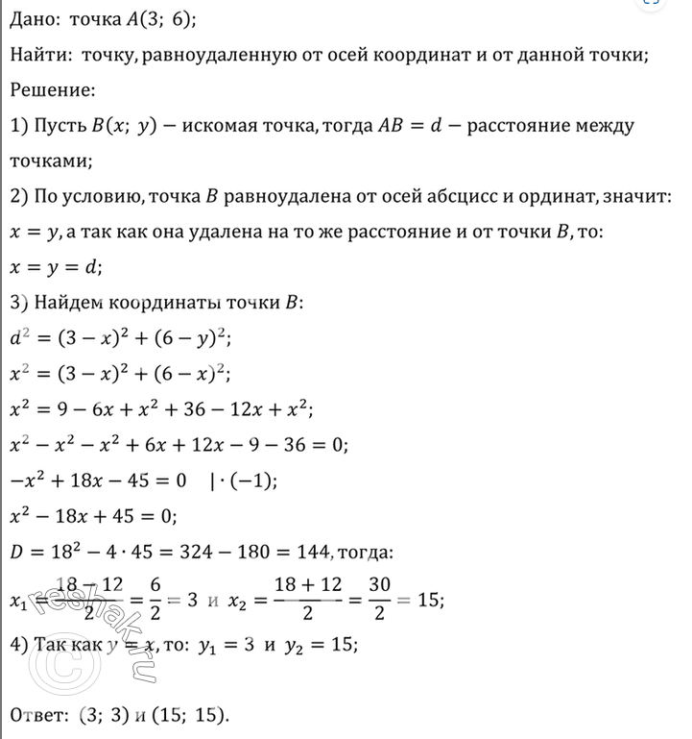

***Функция возвращает 2 точки по одной дублирующейся координате в паре (по условию задачи точка всегда принадлежит отрезку x=y):***

